# Индикаторы экстремистской идеологии или субкультур экстремистских сообществ:

1. **Специфическая символика:** свастика, символы фашистской Германии, изображение фашистского приветствия (приветствие римских легионеров) и т.п.

## Специфические наименования, термины, обозначения и словосочетания, имеющие отношение к какой-либо экстремисткой идеологии:

«фашист», «нацист», «Хайль Гитлер!», «скинхед»,

«скин-хэд», «НБП» и т.п.

## Специфические уничижительные или ругательные наименования и определения представителей какой-либо национальности (или группы национальностей): «черножопый», «жид»,

«жидовня», «черномазый», «чурка», «хач», «азер»,

«айзик»», «китаез», «унтерменш» и т.п.

1. **Специфический сленг или лексикон, распространенный в среде экстремистских формирований:** «русофоб», «ZOG», «общечеловеки»,

«шафки» (именно через «ф») и т.п.

## Специфические нумерологические символы, обозначающие словосочетания «Хайль Гитлер!» (88!) и «Адольф Гитлер!» (18!), «Четырнадцать слов» (14). Часто встречается сочетание 14\88!.

1. **Специфические имена и клички известных или авторитетных лиц в конкретных радикальных движениях.** Например: «Иванов-Сухаревский»,

«Лимонов», «Талакин», «Тесак» и т.п.

## Использование специфических кличек при написании интернет-материалов: «White warrior»,

«Фюрер», «Геринг» и т.п.

## Именные наименования существующих экстремистских группировок: «Сварожичи»,

«Русский кулак», «Green bombers» и т.д.

# Основные задачи противодействия терроризму:

## Выявление и устранение причин и условий, способствующих возникновению и распространению терроризма.

1. **Выявление, предупреждение и пресечение действий лиц и организаций, направленных на подготовку и совершение террористических актов и иных преступлений террористического характера. 3) Привлечение к ответственности субъектов террористической деятельности в соответствии с законодательством Российской Федерации.**

## Поддержание в состоянии постоянной готовности к эффективному использованию сил и средств, предназначенных для выявления, предупреждения, пресечения террористической деятельности, минимизации и (или) ликвидации последствий проявлений терроризма.

1. **Обеспечение безопасности граждан и антитеррористической защищенности потенциальных объектов террористических посягательств, в**

## том числе критически важных объектов инфраструктуры и жизнеобеспечения, а также мест массового пребывания людей.

1. **Противодействие распространению идеологии терроризма и активизация работы по информационно-пропагандистскому обеспечению антитеррористических мероприятий**



**МБОУ «СОШим.Ю.А.Абдулшаидова**

**с.СОГУНТЫ»**

Будущее без ТЕРРОРИЗМА и ЭКСТРЕМИЗМА!

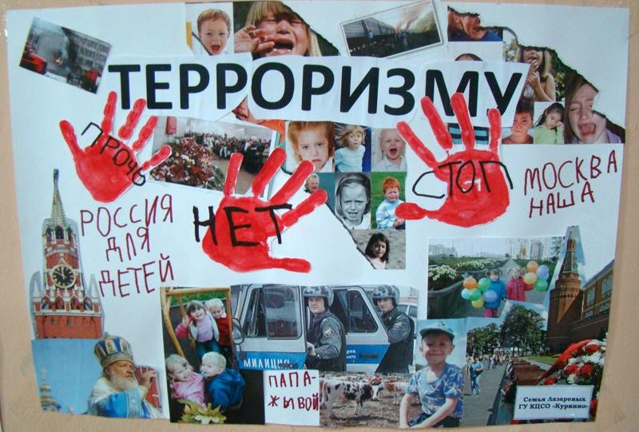

# Что такое экстремизм и терроризм?

**Экстремизм** (от латинского слова extremus - крайний)

* это приверженность в политике к крайним взглядам и мерам, правовой нигилизм, поведение, преступающее правовые и моральные нормы.

**Терроризм** (от латинского слова terror - страх, ужас) - это крайнее проявление экстремизма; явление, связанное с насилием, угрожающее жизни и здоровью граждан.



# Виды экстремистского поведения:

## погромы;

* + **диверсии;**

## шантаж;

* + **взятие заложников;**

## убийства;

* + **ограбления;**

## массовые беспорядки;

* + **уничтожение материальных ценностей и произведений искусства.**

# Акты внутренней агрессии:

## различные формы самоистязаний;

* + **посты;**

## отшельничество;

* + **ритуальные самоубийства разными способами.**

**По степени общественной опасности/полезности молодежные неформальные движения (субкультуры) условно разделяются на:**

**Агрессивные формирования** – те, которые представляют физическую опасность для личной безопасности граждан. Агрессивные подростковые формирования социально опасны, но конкретной самостоятельной цели «избивать и грабить» людей у них нет. К агрессивным можно отнести следующие формирования:

* панки;
* анархо-алисоманы;
* киноманы;
* ролевое сообщество;
* гопники.

**Экстремистские формирования –** пытаются изменить ситуацию (реально негативную, либо негативную в их понимании). Экстремистские организации обычно декларируют, против чего они борются и какие законные и/или незаконные методы они собираются использовать. Данные формирования могут как иметь агрессивную направленность, так ее и не иметь.

К экстремистским (радикальным) можно отнести следующие формирования:

* 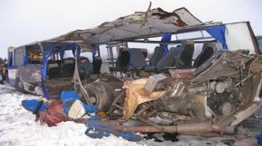националисты: скинхеды (бонхеды, скино- хулсы), фашисты, хулсы (хулиганы из состава футбольных фанатов), наципанки, "Армия АлисА" ("правые" алисоманы, появившиеся после религиозного раскола), экстремистские политизированные формирования, не имеющие регистрации в качестве общественного объединения или партии;
* культурно-экологические радикалы: "зеленые" радикалы;
* вандалы: готы, дьяволопоклонники (сатанисты

-вандалы);

* радикальные неоконсерваторы: неосталинисты, "люберы", экстремистское крыло ролевиков;
* религиозные экстремисты: ваххабиты, православные экстремисты, дьяволопоклонники (антихристиане);
* радикальные мимикранты: формирования, мимикрирующие под каких-либо радикалов

К с**оциально-опасным и криминальным формированиям** можно отнести:

* "черные следопыты";
* деструктивные мимикранты;
* тусовки "голубых" проституток;
* бэггеры;
* незаконные околорелигиозные формирования (секты).

